目录
1. 边框切割 1
2. 背景图 2
3. FLASH制作 2
4. 资源导入 5

边框切割
如下图所示，先保留只有边框的一张合并的图，存为PNG，带上各种阴影等细节效果（有多种不同规格的对话框，就按这个方式准备多份数据，目前看设计左右两边框可以复用，因为对话框高度都一样，上下要单独准备）：
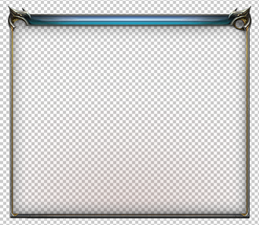
参考下面这个切线结构，切出4份贴图：
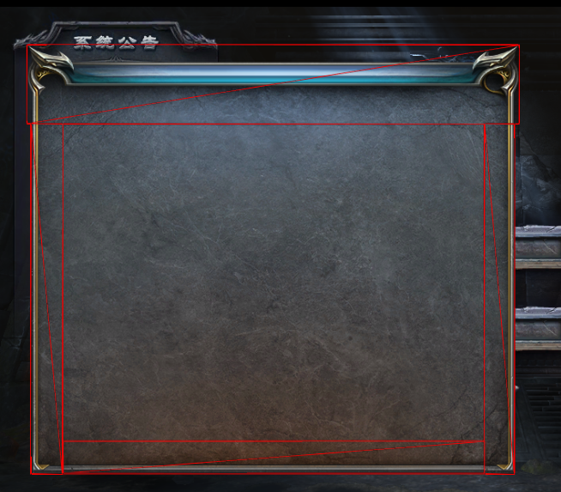
其中左、右两边的贴图在PS中反时针旋转90度，最终4张图看起来如下：
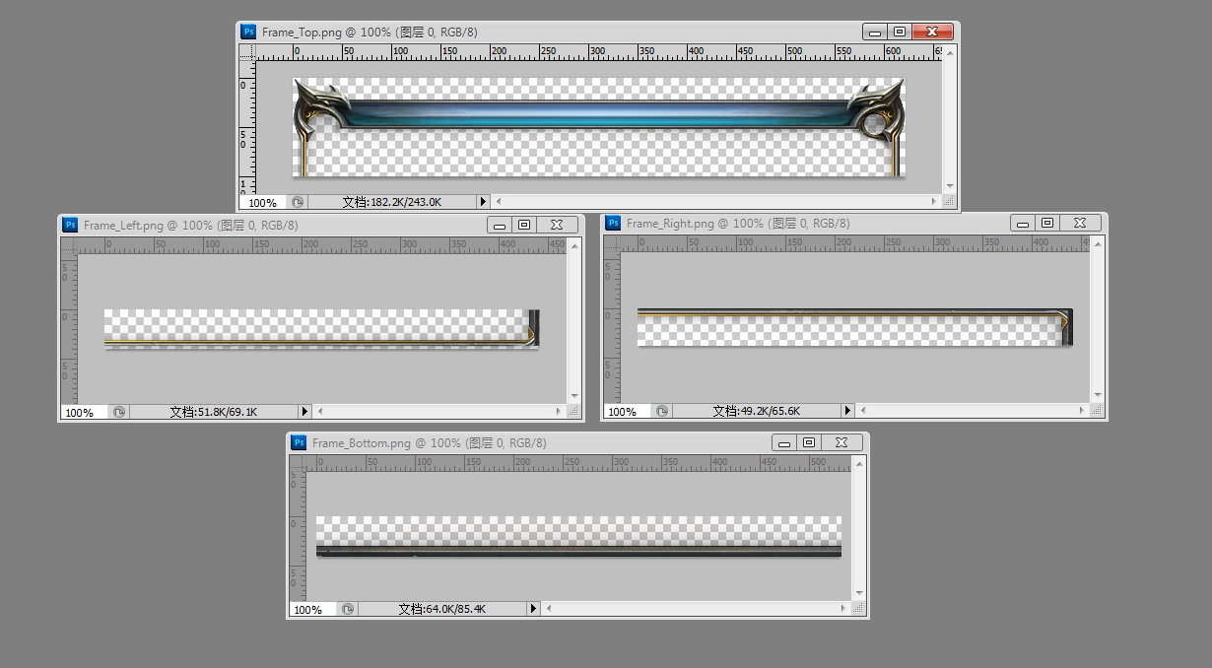
不同规格的视复用情况，切割好top、bottom两张，后面都放在同一个flash中。可以尝试看看bottom是否可以拉伸。

背景图
准备一张最大的框体的背景图，如：
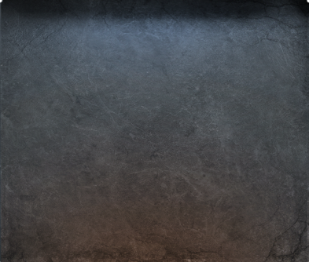
选择最大的背景图是为了后面在利用背景贴图时不做拉伸影响精度。
看了下这个背景图是608x517，如果可以精减到608x512最好（上下各砍掉几个会被边框挡住的像素），可以省一半内存，最大可以是1024x512，最大控制在1024X1024以内。

FLASH制作
在MMOGame\Flash\UI_MyComponent中准备两个Flash文件（分开是为了控制贴图压缩精度，避免边框被压缩后效果失真）：
Frame.fla 存放边框贴图，并做成导出组件
Frame_Bg.fla 存放背景贴图，并做成导出组件

组织结构如下：
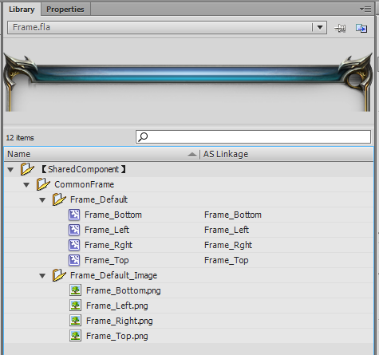
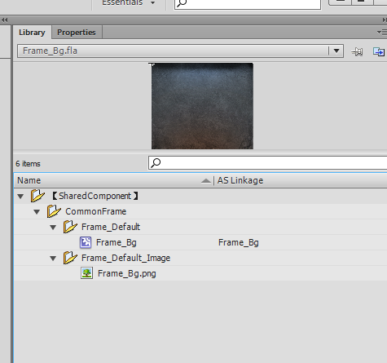

在FLASH中按需求拼接对应的窗体，注意左、右边框要旋转90度，如图：
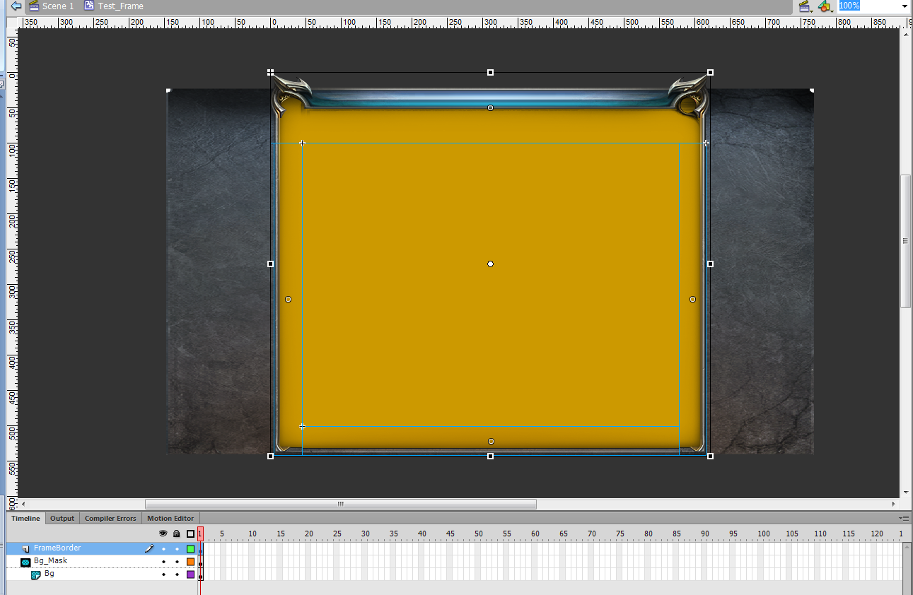
注意参考层的关系，边框在最上面，底图在最下面，中间用遮罩层圈定对话框背景的有效范围。

资源导入
导入Frame.swf后找到其贴图，设置其贴图为不压缩：
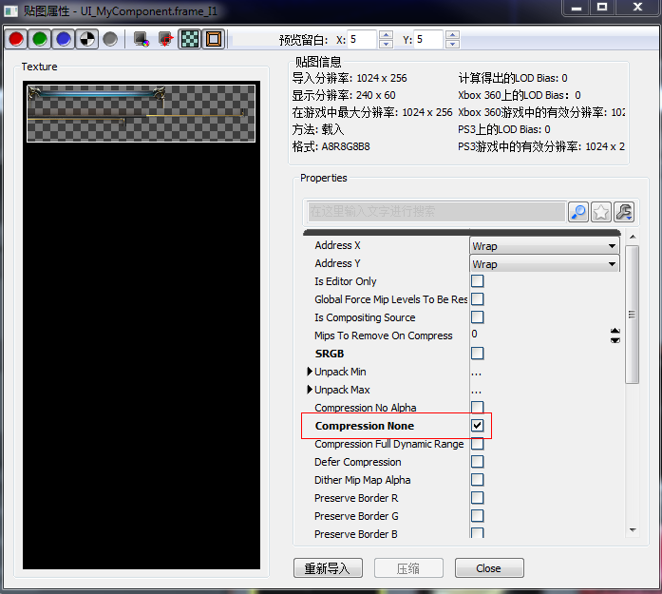

导入Frame_Bg.swf后找到其贴图，去掉贴图不压缩的勾：
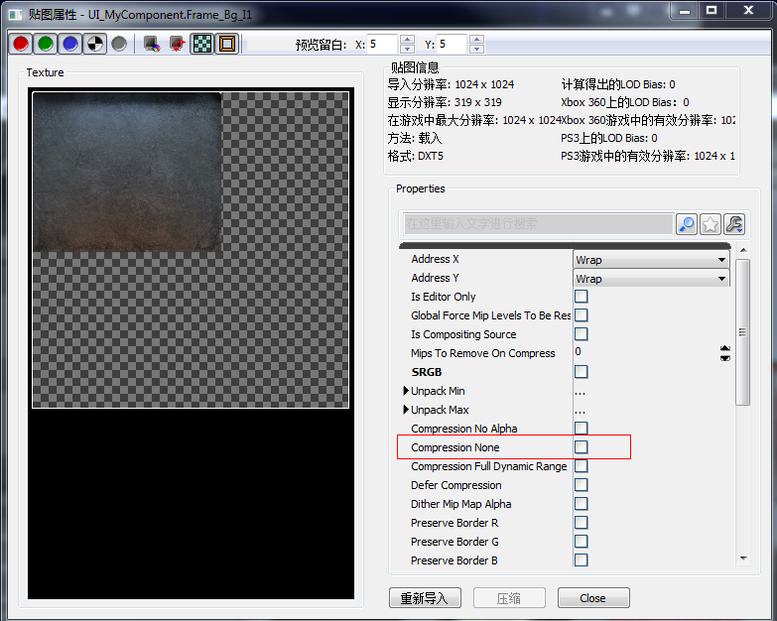
另外，所有的UI贴图导入后，把Mip生成选择为None：
